# https://lh4.googleusercontent.com/YZ8K3hzKkjSEHqISPS3l3NmDvnpnBIHCjJF7gWGGkiXm2jJZOvWbbaZ8hYU1szV2bKqOWd6h9LpW6wGUQ40bIpcbt1T1U_BnOo9q0FB-zuY8ibyGtLlINRWVUvZv5G645ExcM9wJjFiv5dAlrATerraBay

20/04/2018

## Cahier des charges



## Table des matières

TerraBay 0

Cahier des charges 0

Table des matières 1

I. Contexte et objectifs 2

Contexte : 2

Objectifs : 2

II. Description des besoins 3

Familles d’utilisateurs : 3

Besoins fonctionnels utilisateurs : 3

Besoins non fonctionnels : 4

Nos besoins non-fonctionnels seront : 4

III. Contraintes 5

Contraintes techniques : 5

Contraintes logicielles : 5

Contraintes fonctionnelles : 5

IV. Calendrier 6

V. Livrables 7

VI. Moyens disponibles 8

Machines utilisées : 8

Salles utilisées : 8

Logiciels utilisés et sites web : 8

## I. Contexte et objectifs

### Contexte :

La Terre est l’une des rares planètes habitées et habitables de notre galaxie. Cette dernière est remplie d’être inférieurs technologiquement et dociles, faisant d’eux de parfaits animaux de compagnies prisés de tous. Le projet consiste à permettre l’achat d’espèces terriennes aux peuples de l’univers.

L’objectif de ce projet est donc de créer un site simple, dynamique et fluide. Ceci de manière que le client puisse trouver facilement l’animal domestique de ses rêves via un système de recherches où le client pourra préciser les caractéristiques qu’il souhaite pour ce dernier. Le site permettra aussi aux utilisateurs, qu’ils soient des particuliers ou bien des professionnels, de poster des annonces pour vendre les animaux qu’ils possèdent. Le site comportera un système d’enchères afin de rajouter de l’amusement lors de l’achat pour les acheteurs mais aussi des bénéfices pour les vendeurs. Notre site proposera aussi des accessoires pour le bonheur et le bien-être de vos animaux. Ces accessoires incluront entre autres de la nourriture, des friandises, des jouets.

### Objectifs :

Pour atteindre cet objectif, il sera nécessaire d’avoir une base de données. Cette dernière comprendra 3 grands axes, les clients, les articles et les commandes. Les pages web seront simples et dynamiques pour faciliter la navigation à un utilisateur standard. Il existera un système d’enchères qui devra lui aussi être simple et surtout dynamique pour que l’utilisateur n’ait pas à rafraîchir sa page manuellement afin de vérifier si l’on a renchéri par-dessus lui.

La date de fin du projet est le vendredi 6 juillet 2018. L’équipe travaillant sur le projet est composée de Thomas COUSIN, Thibault LECLERC, Erwann LOUBOUTIN et Guillaume ZISA et a pour clients Corinne THOMAS.

## II. Description des besoins

Dans cette partie nous allons aborder dans une première partie quels seront nos utilisateurs, puis quels seront leurs besoins et comment on y répond et enfin nous verrons quels seront les exigences de notre site.

### Familles d’utilisateurs :

Les familles d’utilisateurs représentent les différents utilisateurs qui utiliserons notre site.

Les différentes familles d’utilisateurs auxquels notre site va s’adresser vont être :

- Les acheteurs

- Les vendeurs occasionnels

- Les vendeurs professionnels

### Besoins fonctionnels utilisateurs :

Les besoins fonctionnels sont les besoins que possèdent les utilisateurs et qui seront répondu par des fonctionnalité de l’application.

Un acheteur va vouloir des résultats pertinents par rapport à sa recherche. Il pourra aussi aimer avoir un suivie des transactions qu’il a faites. Ce dernier pourra vouloir envoyer un message à un poseur d’annonce pour pouvoir communiquer avec ce dernier afin d’obtenir plus d’information ou négocier un meilleur prix. Il aura aussi envie que les annonces qui lui sont proposées contiennent le plus d’informations possible.

Afin d’avoir des résultats pertinents il sera possible de faire une recherche en fonction de catégories et caractéristiques prédéfinis. Dans le profil du compte l’utilisateurs aura une trace de toutes les transactions qu’il aura faites. Un système de messagerie de compte à compte sera aussi disponible pour qu’il soit possible aux acheteurs potentiels de communiquer avec un poseur d’annonces. Pour ce qui est des informations disponibles dans les annonces, le site obligera à remplir un certain nombre d’informations obligatoires avant de pouvoir poster une annonce. De ce fait un acheteur potentiel aura accès, de manière obligatoire, à un certain nombre d’informations.

Un vendeur occasionnel va vouloir être guidée lorsqu’il crée son annonce. Avoir un retour de ses ventes passées et une indication sur le nombres de fois que son annonce a été regardée. Recevoir une notification lorsqu’un potentiel acheteur le contact via le site. Recevoir une notification lorsque l’enchère qu’il aura poseur sera fini ou n’aura pas aboutie au prix minimum souhaité.

Pour un vendeur professionnel il sera très important de garder une trace des transactions précédentes de manière détaillé. Comme un vendeur professionnel sera amené à vendre une grande quantité de produits il faudra qu’il puisse mettre des annonces en gros.

Encore une fois cet utilisateur pourra avoir accès à toutes les transactions et leurs détails via les détails de son profil.

### Besoins non fonctionnels :

Les besoins non-fonctionnels aux contraires des besoins fonctionnels ne définissent pas ce que l’application va faire. Ces dernières représentent des contraintes internes et externes au système.

### 

### Nos besoins non-fonctionnels seront :

* Que le site ne devra être surcharger même sur le nombre d’articles proposées sur une seule page, sauf si souhaité via un menu désignant le nombre d’articles.
* Que le site devra être fluide à la navigation et user-friendly.
* Que le code ainsi que le site doivent être construit de manière à laisser place à des amélioration/ajout supplémentaire.
* Que les données ne devront pas être pas être publics.

## III. Contraintes

Dans cette troisième partie nous allons aborder quels seront les différentes contraintes de notre projet. Ces contraintes sont décomposées en trois axes : les contraintes techniques, les contraintes logicielles et enfin les contraintes fonctionnelles.

### Contraintes techniques :

Nos contraintes techniques notamment relatives aux langages de programmations que nous devons utiliser : le PHP, MySQL, HTML, CSS.

### Contraintes logicielles :

La seule contrainte logicielle que l’on possède est l’utilisation de Wamp serveur qui nous permet d’utiliser un serveur Apache2.

### Contraintes fonctionnelles :

En termes de contraintes fonctionnelles, notre site devra remonter des annonces pertinentes car à la recherche effectuée. Où dans le cas d’une absence de correspondances un message informant qu’il n’existe pas d’article correspondant aux critères demandés.

Il devra aussi se montrer facile d’utilisation et fluide.

## IV. Calendrier

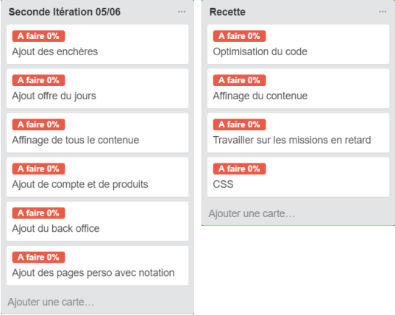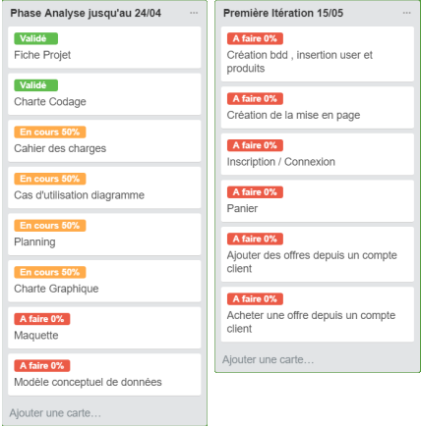

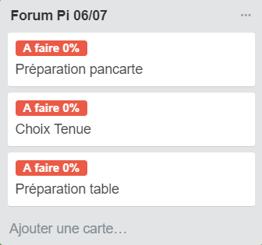

## V. Livrables

Les différents documents qui seront fournis seront :

* Logo
* Drive
* Trello
* Fiche projet
* Charte graphique
* Maquette
* MCD
* Convention de codage
* MVC
* Liste des cas d’utilisations
* Cas d’utilisation
* Diagramme de séquences
* Rdv itération
* Date recette
* Cahier des charges

## VI. Moyens disponibles

Machines utilisées :

* Ordinateurs portables

### 

### Salles utilisées :

* Salles de classe
* Salles de réunion
* CDI

### Logiciels utilisés et sites web :

* Sites web:
  + Github.com
  + Google Drive
* Logiciels :
  + GitHub Desktop ou GitHub Kraken (version gratuite)
  + Discord (Communication et notification des commits Git)
  + Atom, Sublime Text 3, Visual Studio Code
  + WAMP, LAMP